«ПОЖЕЛТЕВШИЕ ФОТОГРАФИИ»

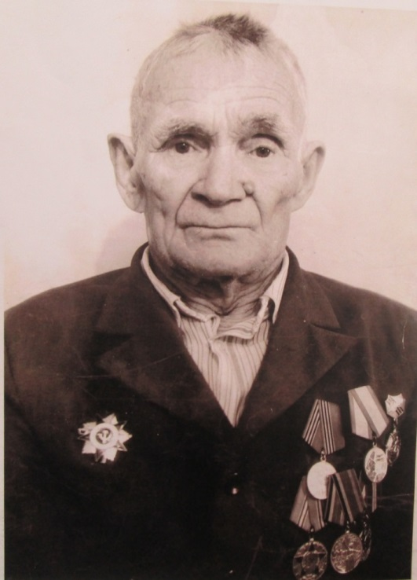
Великая Отечественная война коснулась судьбы каждой советской семьи. Кто-то участвовал в ней на фронте, а кто-то в тылу. Не обошла она стороной и нашу семью. Многие из моих родственников пережили это страшное время.
Мой прадед Логинов Михаил Алексеевич родился 20 ноября 1917 года. Образование 5 классов. С 14 лет ему пришлось работать на производстве. В 1936 году он вступил в ряды ВЛКСМ, окончил курсы водителей и перешел работать на обувную фабрику, где дополнительно быстро освоил станки и различные швейные машины. Здесь проработал до 1938 года, откуда и был призван в армию.
Служил Михаил Алексеевич на Дальнем Востоке в особой дальневосточной армии краснознаменного ОК-2. Отслужив положенный срок, был оставлен командованием на сверхсрочную службу. Принял участие в операции советско-монгольских войск по разгрому японцев в районе реки Халкин - Гол. В 1943 году моего деда приняли в ряды КПСС.
Михаил Алексеевич был скромным человеком, поэтому о своих подвигах и заслугах рассказывал редко и мало. В составе 1-го Дальневосточного фронта в мотострелковых войсках громил фашистов. В одном из боев получил ранение, что впоследствии отразилось на здоровье до конца жизни. За участие в боевых действиях против японцев, награжден медалями «За победу над Японией», орденом Отечественной войны 2 степени и другими наградами.
С 1946 года прадед начал работать в гражданских условиях по восстановлению разрушенного войной народного хозяйства. За период работы на заводе много раз был отмечен грамотами и премиями за отличную работу. На протяжении многих лет Михаил Алексеевич заносился на цеховую и заводскую доску почета.
В моей памяти и моем сердце мой прадедушка будет жить всегда. Он создал прочную семью, вырастил не только своих детей, но подарил любовь, заботу и ласку внукам. Примером собственной жизни учил их добру, бескорыстию, чести.

Работу выполнила
ученица 2А класса
Титова Диана
МБОУ «Школа №113»
Республика Татарстан
г.Казань

